Contextualisation :

Albums :
- Le monde est immense : Auteur : Anne Cortey / Illustratrice : Marion Cocklico.
- L’immense petite maison :
- Le panier - l’immense panier :
- Mon immense petite sœur (Héloïse Junier & Carole Xénard)
- Un immense câlin

Le monde est immense et très haut, aussi.
Je me hisse sur la pointe des souliers.
Au-dessus, il y a la fenêtre.
De l’autre côté, il y a l’univers...

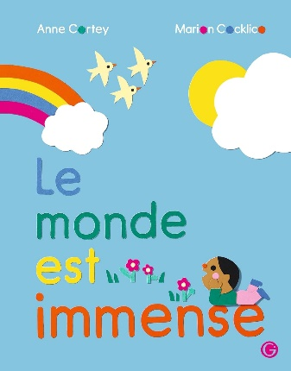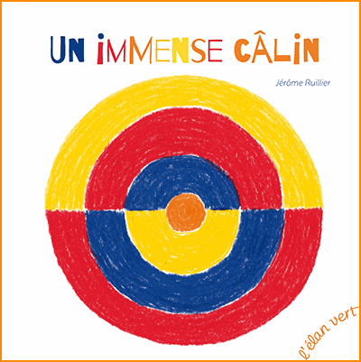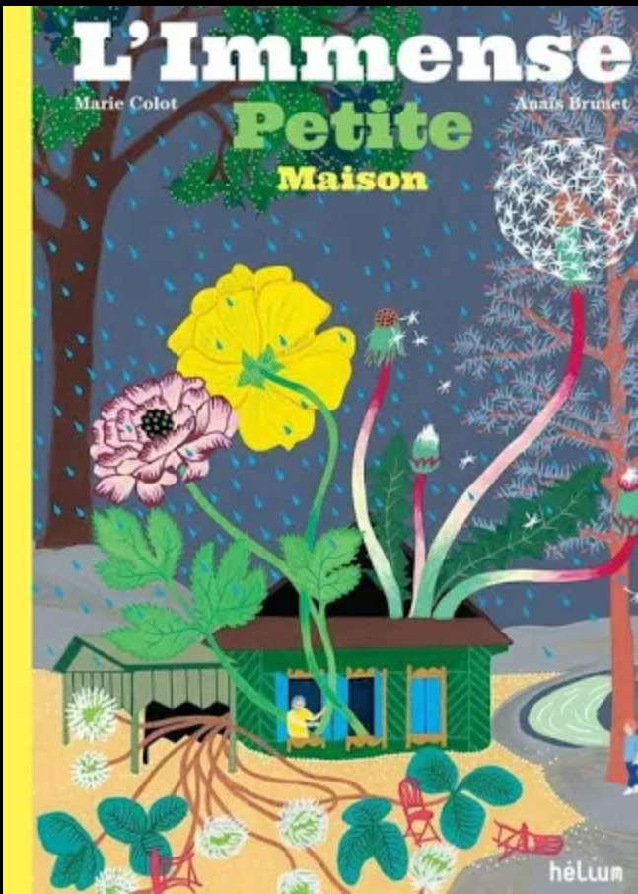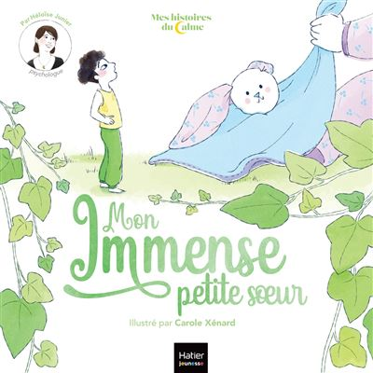

Extrait de texte de lecture :
Cycle 2
« Dans la tribu de Ran, […] rien ne va plus depuis l’arrivée d’Ugur le féroce. Ugur est un homme immense et tout poilu. Un vrai géant ! Il est arrivé un matin et s’est installé dans la grande grotte, tout en haut du campement. Ran ne l’aime pas. Ugur traite les enfants comme des esclaves. […] Tout le monde en a peur, même les mammouths ! »
— Ran et les mammouths (Michel Piquemal)
Cycle 3
« J’ai le cou brisé, la nuque qui me fait mal, la poitrine creuse : je suis resté penché sur les chapitres sans lever la tête, sans entendre rien, dévoré par la curiosité, collé aux flancs de Robinson, pris d’une émotion immense, remué jusqu’au fond de la cervelle et jusqu’au fond du cœur… »
— L'Enfant de Jules Vallès

Chanson : « Immense, de Florent Pagny »
Immense, dans cette ville immense
Je m'efface en silence
Seul parmi la foule
Oh dans cett' vill' immense
Je vis à contre sens
Et côtoie les absences
Je n'tiens pas, je coule
Ho hoho hoho
Coule
Tous ces sourires en toc
Me donnent le cœur en vrac
On manque d'air on suffoque
Je rêve que l'on s'échappe

Décontextualisation :
Immense : immensité / immensément
  - Synonymes : grand, haut, large, long, vaste, étendu
  - Mots en EUR : grandeur, longueur, largeur, hauteur
  - Mots en MENT : grandement, largement, longuement
  - Les contraires : petit, minuscule,
  - Fleur lexicale
  - Echelle descriptive de la taille (précision du vocabulaire)

Échelle descriptive de la taille
Niveau | Adjectif | Exemple d’utilisation
1 | minuscule | Une minuscule fourmi avance sur le sol.
2 | très petit / minime | Un très petit caillou s’est glissé dans ma chaussure.
3 | petit | Un petit chat dort dans le panier.
4 | moyen | Un chien de taille moyenne aboie.
5 | grand | Un grand arbre pousse dans le jardin.
6 | très grand / énorme | Un énorme ballon s’est envolé dans le ciel.
7 | géant / gigantesque | Un géant de pierre garde la porte du château.
8 | immense | Une immense montagne se dresse devant nous.
9 | colossal / titanesque (plus rare, pour enrichir au cycle 3) | Un navire titanesque glisse sur l’océan.

Cycle 2 : classer des images selon la taille (souris, chat, éléphant, montagne…) en utilisant les mots de l’échelle.
Cycle 3 : créer des phrases comparatives ou un texte descriptif en choisissant le mot juste selon le degré de grandeur.
Extension : fabriquer une affiche murale « De minuscule à immense » avec dessins ou photos.
Vocanet :
https://www.vocanet.fr/index.php/listes/10-fiches-j-picoche/gsm/79-grand-et-petit-gsm

Construire des outils.
Faire des exercices de réinvestissement.
Ritualiser et rebrasser les mots.
Jouer : les 7 familles, cartes (recto-verso), jeux de l’oie, dominos,…

Recontextualisation :
Production orale et écrite

